По меньшей мере 80 человек убиты в нападениях на христианские деревни в штате Плато, Нигерия
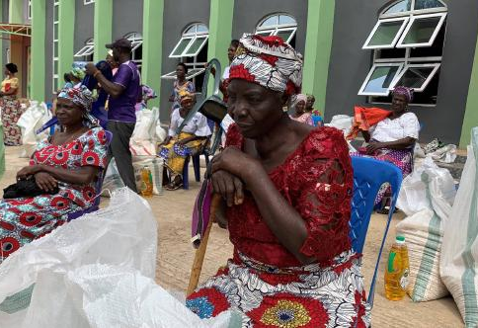
Как минимум 80 человек были убиты и свыше 60 похищены в воскресенье 10 апреля, когда вооруженные люди на мотоциклах напали на христианские селения на юге нигерийского штата Плато. Нападению подверглись деревни Кукава, Кьярам, Йелва, Дадда, Гьямбаву, Дунгур, Ванка, Шувака, Нваммададжи и Дадин-Кова. Нападавшие сожгли свыше 115 домов.
“Было много мотоциклов, на каждом по три бандита, они нападали на деревни, - рассказывает местный житель. – Это произошло, когда жители приводили в порядок свои фермы, готовясь к сезону дождей”. Один из выживших сказал: “Мы потрясены и напуганы. Это милость Божья, что некоторые из нас остались живы, бросившись наутек и укрывшись в зарослях”.
Сотни местных жителей покинули свои горящие деревни. Одна мать со своими детьми бежала всю ночь в течение пяти часов, чтобы добраться до соседнего штата Баучи. “Это чудо Божье, что они выжили в той резне и не погибли от диких зверей”, – сообщает контакт Фонда Варнава в Нигерии.
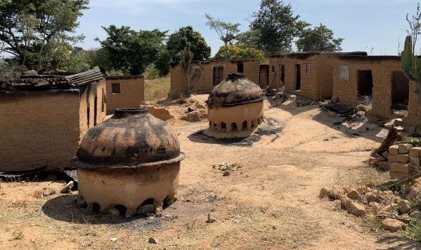
За неделю до этого в том же штате Плато было нападение в регионе местного самоуправления Басса, где проходил праздник начала сельскохозяйственного сезона. Тогда были убиты 12 человек (предположительно боевиками фулани). При этом правительство закрывает глаза на все эти зверства.
По словам нашего контакта в Нигерии, по разрушительным нападениям в штате Плато и соседнем штате Кадуна становится очевидно, что христиане и их деревни являются мишенью для “медленного уничтожения”.
Правительство, по его мнению, уже много лет находит оправдания, чтобы “отрицать свое соучастие” в этих убийствах женщин и детей в деревнях центральной Нигерии, где проживают в основном христиане.
Он просит молитвенной поддержки для христиан, родные и близкие которых были убиты или похищены во время недавних нападений. “Многие [христиане] подвергаются насилию и жесткому обращению от рук боевиков фулани”. Это подтверждает и недавний отчет Фонда гуманитарной помощи (HART), в котором исламистский экстремизм обвиняется в эскалации насилия в Нигерии.
Вознесите Господу в молитве христиан в центральной Нигерии, просите Бога дать им сил и благодати переносить страдания. Молитесь об их защите и о прекращении нападений, об утешении скорбящих и восполнении их нужд.

